ESCOLA: C.E.M.E RECANTO DA CRIANÇA PROFESSORA REGENTE: DENISE COSTA LECHINESKI
TURMA: 1° ANO TURNO: VESPERTINO
SEMANA: 07 Á 11 DE SETEMBRO DE 2020.

ATIVIDADES REMOTAS / NÃO PRESENCIAIS
2 HORAS DE ATIVIDADES POR DIA.

SEGUNDA-FEIRA: 07 DE SETEMBRO, PÁGINAS 6 E 7 DA APOSTILA:
1ª - IREMOS PREENCHER O CALENDÁRIO, FORMANDO O MÊS DE SETEMBRO, E EM SEGUIDA RESPONDER AS QUESTÕES 1, 2 E 3.
2ª - LER COM ATENÇÃO, OBSERVAR O CALENDÁRIO, E RESPONDER AS PERGUNTAS. NÃO ESQUECER DE PINTAR O PRIMEIRO E O ÚLTIMO DIA DA SEMANA.
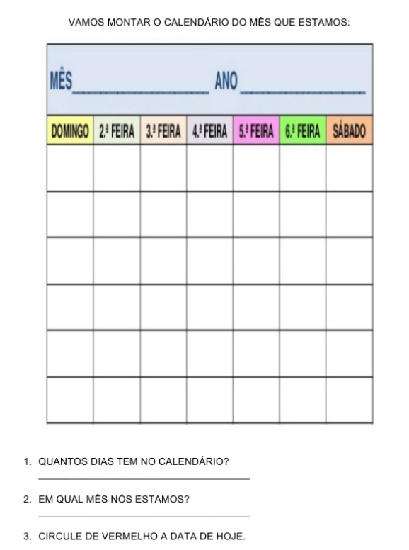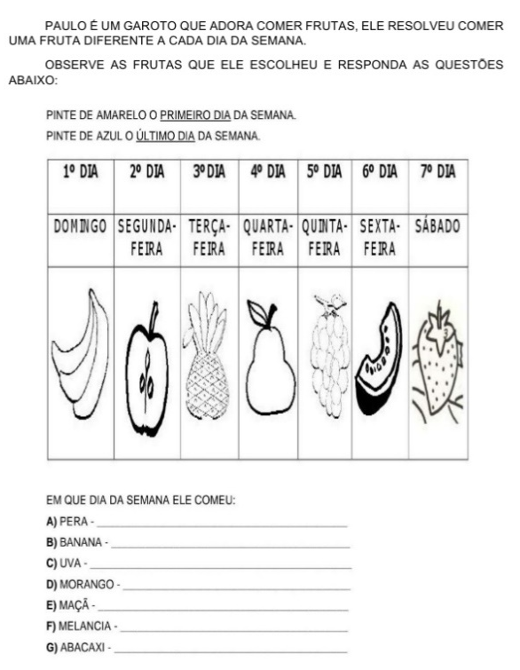

TERÇA-FEIRA: 08 DE SETEMBRO DE 2020:
FERIADO DA PADROEIRA NOSSA SENHORA DA LUZ, POR ESSE MOTIVO NÃO TEREMOS ATIVIDADES NESTE DIA!

QUARTA-FEIRA: 09 DE SETEMBRO, PÁGINA 8 DA APOSTILA:
OBSERVAR AS IMAGENS DOS PERÍODOS DO DIA, LER AS QUESTÕES E ASSINALAR A ALTERNATIVA CORRETA. DEPOIS COLORIR O PERÍODO DO DIA EM QUE VOCÊ REALIZA CERTAS ATIVIDADES.
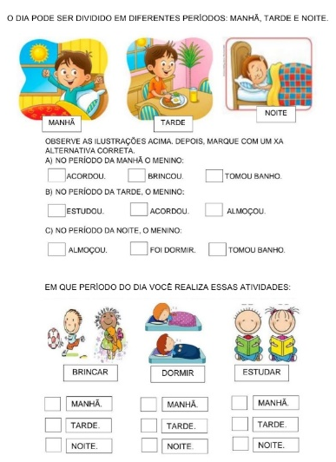
QUINTA-FEIRA: 10 DE SETEMBRO, PÁGINA 9 DA APOSTILA:
LER AS QUESTÕES, OBSERVAR COM ATENÇÃO AS IMAGENS PARA TRABALHARMOS LATERALIDADE. FAZER O QUE SE PEDE NA PÁGINA, E COLORIR BEM LINDO.
